Урок 8. Электронная техника

Тема урока: Полупроводниковые диоды, стабилитроны, светодиоды
Цель урока: познакомится с понятием полупроводниковый диод, что такое светодиод и для каких целей применяются стабилитроны.
Задание:
- Написать конспект лекции
- Выполнить задание для закрепления материала
Лекция
Полупроводниковые диоды
Полупроводниковый диод самый простой полупроводниковый прибор, состоящий из одного PN перехода. Основная его функция - это проводить электрический ток в одном направлении, и не пропускать его в обратном. Состоит диод из двух слоев полупроводника типов N и P (Рисунок 1.2.1)
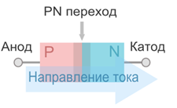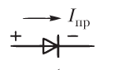
Рисунок 1.2.1 Строение диода, условное обозначение
На стыке соединения P и N образуется PN-переход. Электрод, подключенный к P, называется анод. Электрод, подключенный к N, называется катод. Диод проводит ток в направлении от анода к катоду, и не проводит обратно.
Диод в состоянии покоя.
Диод находится в состоянии покоя, когда ни к аноду, ни к катоду не подключено напряжения (Рисунок 1.2.2).
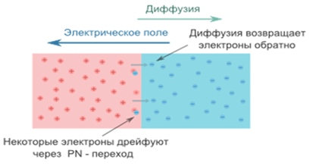
Рисунок 1.2.2 Диод в состоянии покоя
В части N имеются в наличии свободные электроны – отрицательно заряженные частицы. В части P находятся положительно заряженные ионы – дырки. В результате, в том месте, где есть частицы с зарядами разных знаков, возникает электрическое поле, притягивающее их друг к другу.
Под действием этого поля свободные электроны из части N дрейфуют через PN переход в часть P и заполняют некоторые дырки. В итоге получается очень слабый электрический ток, измеряемый в наноамперах. В результате, плотность вещества в P части повышается и возникает диффузия (стремление вещества к равномерной концентрации), толкающая частицы обратно на сторону N.
Обратное включение диода.
Теперь рассмотрим, как у полупроводникового диода получается выполнять свою основную функцию – проводить ток только в одном направлении. Подключим источник питания - плюс к катоду, минус к аноду (рисунок 1.2.3)
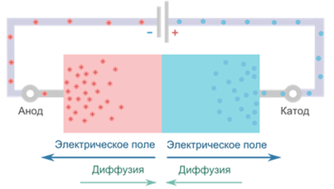
Рисунок 1.2.3 Обратное включение диода
В соответствии с силой притяжения, возникшей между зарядами разной полярности, электроны из N начнут движение к плюсу и отдалятся от PN перехода. Аналогично, дырки из P будут притягиваться к минусу, и также отдалятся от PN перехода. В результате, плотность вещества у электродов повышается. В действие приходит диффузия и начинает толкать частицы обратно, стремясь к равномерной плотности вещества.
Как мы видим, в этом состоянии диод не проводит ток. При повышении напряжения, в PN переходе будет все меньше и меньше заряженных частиц.
Прямое включение диода.
Меняем полярность источника питания – плюс к аноду, минус к катоду.
(Рисунок 1.2.4)
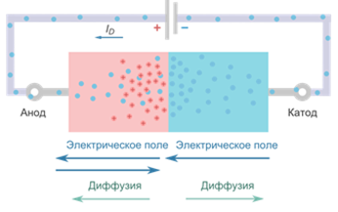
Рисунок 1.2.4 Прямое включения диода
В таком положении, между зарядами одинаковой полярности возникает сила отталкивания. Отрицательно заряженные электроны отдаляются от минуса и двигаются сторону pn перехода. В свою очередь, положительно заряженные дырки отталкиваются от плюса и направляются навстречу электронам. PN переход обогащается заряженными частицами с разной полярностью, между которыми возникает электрическое поле – внутреннее электрическое поле PN перехода. Под его действием электроны начинают дрейфовать на сторону P. Часть из них рекомбинируют с дырками (заполняют место в атомах, где не хватает электрона). Остальные электроны устремляются к плюсу батарейки. Через диод пошел ток ID.
1.2.1 Выпрямительные диоды
Выпрямительный диод — это полупроводниковый диод, предназначенный для преобразования переменного тока в постоянный.
В основе работы выпрямительных диодов лежит свойство односторонней проводимости рn-перехода, которое заключается в том, что последний хорошо проводит ток (имеет малое сопротивление) при прямом включении и практически не проводит ток (имеет очень высокое сопротивление) при обратном включении.
Основными параметрами выпрямительных полупроводниковых диодов являются:
- прямой ток диода Iпр, который нормируется при определенном прямом напряжении (обычно Uпр=1…2В);
- максимально допустимый прямой ток Iпр.мах диода;
- максимально допустимое обратное напряжение диода Uобр.мах, при котором диод еще может нормально работать длительное время;
- постоянный обратной ток Iобр, протекающий через диод при обратном напряжении, равном Uобр.мах;
- средний выпрямленный ток Iвп.ср, который может длительно проходить через диод при допустимой температуре его нагрева;
- максимально допустимая мощность Pмах, рассеиваемая диодом, при которой обеспечивается заданная надежность диода.
Для сохранения работоспособности германиевого диода его температура не должна превышать +85°С, кремниевые диоды могут работать при температуре до +150°С.
Вольт-амперная характеристика германиевого и кремниевого диода представлена на рисунке 1.2.1.1
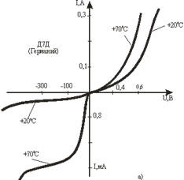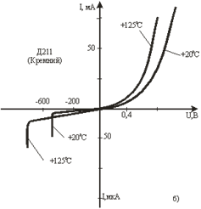
Рисунок 1.2.1.1 Вольт-амперная характеристика германиевого и кремниевого диода: а−германиевый диод; б−кремниевый диод
Падение напряжения при пропускании прямого тока у германиевых диодов составляет Uпр=0,3…0,6В, у кремниевых диодов Uпр=0,8…1,2В.
Большие падения напряжения при прохождении прямого тока через кремниевые диоды по сравнению с прямым падение напряжения на германиевых диодах связаны с большей высотой потенциального барьера рn- переходов, сформированных в кремнии. С увеличением температуры прямое падение напряжения уменьшается, что связано с уменьшением высоты потенциального барьера. При подаче на полупроводниковый диод обратного напряжения в нем возникает незначительный обратный ток, обусловленный движением не основных носителей заряда через рn-переход. При повышении температуры рn-перехода число не основных носителей заряда увеличивается за счет перехода части электронов из валентной зоны в зону проводимости и образования пар носителей заряда электрон-дырка. Поэтому обратный ток диода возрастает. В случае приложения к диоду обратного напряжения в несколько сотен вольт внешнее электрическое поле в запирающем слое становится настолько сильным, что способно вырвать электроны из валентной зоны в зону проводимости (эффект Зенера). Обратный ток при этом резко увеличивается, что вызывает нагрев диода, дальнейшей рост тока и, наконец, тепловой пробой (разрушение) рn-перехода.
Большинство диодов может надежно работать при обратных напряжениях, не превышающих (0,7…0,8) Uпроб. Допустимое обратное напряжение германиевых диодов достигает − 100…400В, а кремниевых диодов − 1000…1500В.
Выпрямительные диоды применяются для выпрямления переменного тока (преобразования переменного тока в постоянный); используются в схемах управления и коммутации для ограничения паразитных выбросов напряжений, в качестве элементов электрической развязки цепей и т.д.

1.2.2 Полупроводниковый стабилитрон
Полупроводниковый стабилитрон — это полупроводниковый диод, напряжение на котором в области электрического пробоя слабо зависит от тока и который используется для стабилизации напряжения.
В полупроводниковых стабилитронах используется свойство незначительного изменения обратного напряжения на рn-переходе при электрическом (лавинном или туннельном) пробое. Это связано с тем, что небольшое увеличение напряжения на рn-переходе в режиме электрического пробоя вызывает более интенсивную генерацию носителей заряда и значительное увеличение обратного тока.
Низковольтные стабилитроны изготовляют на основе сильнолегированного (низкоомного) материала. В этом случае образуется узкий плоскостной переход, в котором при сравнительно низких обратных напряжениях (менее 6В) возникает туннельный электрический пробой. Высоковольтные стабилитроны изготавливают на основе слаболегированного (высокоомного) материала. Поэтому их принцип действия связан с лавинным электрическим пробоем.
Основные параметры стабилитронов:
- Напряжение стабилизации Uст (Uст=1…1000В);
- минимальный Iст.міn и максимальный Iст.мах токи стабилизации (Iст.міn»1,0…10мА, Iст.мах»0,05…2,0А);
- максимально допустимая рассеиваемая мощность Рмах;
- дифференциальное сопротивление на участке стабилизации
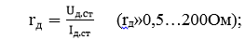
температурный коэффициент напряжения на участке стабилизации:
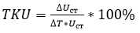
TKU стабилитрона показывает на сколько процентов изменится стабилизирующее напряжение при изменении температуры полупроводника на 1°С (TKU=−0,5…+0,2)
Условно графическое обозначение стабилитрона представлена на рисунке 1.2.2.1.
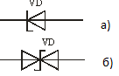
Рисунок 1.2.2.1 Условно графическое обозначение стабилитрона а) не симметричный стабилитрон б) симметричный стабилитрон
Вольт-амперная характеристика стабилитрона на рисунке 1.2.2.2
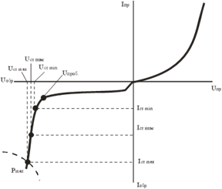
Рисунок 1.2.2.2 Вольт-амперная характеристика стабилитрона
Стабилитроны используют для стабилизации напряжений источников питания, а также для фиксации уровней напряжений в различных схемах.
Существуют также двухсторонние (симметричные) стабилитроны, имеющие симметричную ВАХ относительно начала координат. Стабилитроны допускают последовательное включение, при этом результирующее стабилизирующее напряжение равно сумме напряжений стабилитронов: Uст = Uст1 + Uст2 +…
1.2.3 Туннельный диод
Туннельный диод — это полупроводниковый диод на основе вырожденного полупроводника, в котором туннельный эффект приводит к появлению на вольт-амперной характеристике при прямом напряжении участка отрицательного дифференциального сопротивления.
Туннельный диод изготовляется из германия или арсенида галлия с очень большой концентрацией примесей, т.е. с очень малым удельным сопротивлением. Такие полупроводники с малым сопротивлением называют вырожденными. Это позволяет получить очень узкий рn-переход. В таких переходах возникают условия для относительно свободного туннельного прохождения электронов через потенциальный барьер (туннельный эффект). Туннельный эффект приводит к появлению на прямой ветви ВАХ диода участка с отрицательным дифференциальным сопротивлением.
Основные параметры туннельных диодов:
- Пиковый ток Iп – прямой ток в точке максимума ВАХ;
- ток впадины Iв − прямой ток в точке минимума ВАХ;
- отношение токов туннельного диода Iп/Iв;
- напряжение пика Uп – прямое напряжение, соответствующее пиковому току;
- напряжение впадины Uв − прямое напряжение, соответствующее току впадины;
Туннельные диоды используются для генерации и усиления электромагнитных колебаний, а также в быстродействующихпереключающих и импульсных схемах.
Вольт-амперная характеристика туннельного диода и его УГО представлена на рисунке 1.2.3.1

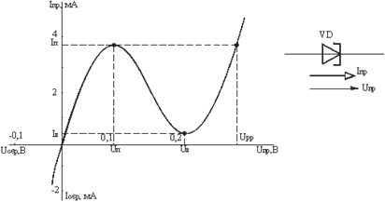
Рисунок 1.2.3.1 Вольт-амперная характеристика туннельного диода и его УГО

1.2.4 Обращенный диод
Обращенный диод — диод на основе полупроводника с критической концентрацией примесей, в котором проводимость при обратном напряжении вследствие туннельного эффекта значительно больше, чем при прямом напряжении.
Принцип действия обращенного диода основан на использовании туннельного эффекта. Но в обращенных диодах концентрацию примесей делают меньше, чем в обычных туннельных. Поэтому контактная разность потенциалов у обращенных диодов меньше, а толщина рn-перехода больше. Это приводит к тому, что под действием прямого напряжения прямой туннельный ток не создается. Прямой ток в обращенных диодах создается инжекцией не основных носителей зарядов через рn-переход, т.е. прямой ток является диффузионным. При обратном напряжении через переход протекает значительный туннельный ток, создаваемый перемещение электронов сквозь потенциальный барьер из р-области в n-область. Рабочим участком ВАХ обращенного диода является обратная ветвь. Таким образом, обращенные диоды обладают выпрямляющим эффектом, но пропускное (проводящее) направление у них соответствует обратному включению, а запирающее (непроводящее) – прямому включению.
Вольт-амперная характеристика обращенного диода и его УГО представлена на рисунке 1.2.4.1
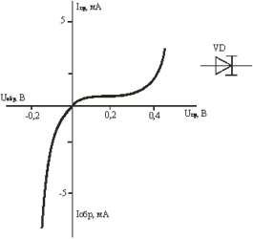
Рисунок 1.2.4.1 Вольт-амперная характеристика обращенного диода и УГО

Обращенные диоды применяют в импульсных устройствах, а также в качестве преобразователей сигналов (смесителей и детекторов) в радиотехнических устройствах.
1.2.5 Варикапы
Варикап — это полупроводниковый диод, в котором используется зависимость емкости от величины обратного напряжения и который предназначен для применения в качестве элемента с электрически управляемой емкостью. Полупроводниковым материалом для изготовления варикапов является кремний.
Основные параметры варикапов:
- номинальная емкость Св– емкость при заданном обратном напряжении (Св=10…500 пФ);
- коэффициент перекрытия по емкости (отношение емкостей варикапа при двух заданных значениях обратных напряжений.)
(Кс=5…20)
Варикапы широко применяются в различных схемах для автоматической подстройки частоты, в параметрических усилителях.

На рисунке 1.2.5.1 представлена вольт-амперная характеристика варикапа и его УГО
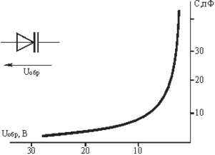
Рисунок 1.2.5.1 Вольт-амперная характеристика варикапа и УГО

1.2.6 Светоизлучающие диоды
Светодиодами называются маломощные полупроводниковые источники света, основой которых является излучающий рп-переход. Свечение рn-перехода вызвано рекомбинацией носителей заряда. При подаче прямого напряжения электроны из n-области проникают в p-область, где рекомбинируют с дырками и излучают освободившуюся энергию в виде света.
Светодиоды изготавливаются из карбида кремния, арсенида или фосфида галлия. Свечение может быть весьма интенсивным и лежит в инфракрасной, красной, зеленой и синей частях спектра. Светодиод начинает испускать свет, как только подается прямое напряжение, причем с ростом тока интенсивность свечения увеличивается.
Основными параметрами светодиодов являются:
Ризлуч – полная мощность излучения (до 100 мВт).
Unp – постоянное прямое напряжение (порядка единиц вольт) при - const.
Iпр. – постоянный прямой ток (до 110 мА).
Цвет свечения.
Прямая ветвь ВАХ светодиода и его условное обозначение показаны на рисунке 1.2.6.1

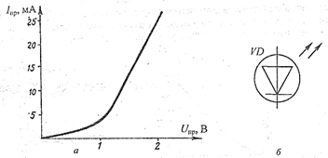
Рисунок 1.2.6.1 ВАХ светодиода и его УГО
Светодиоды применяют в устройствах визуального отображения информации.

1.2.7 Фотодиоды
Фотодиод — это полупроводниковые приборы, принцип действия которых основан на внутреннем фотоэффекте, состоящем в генерации под действием света электронно-дырочных пар в рп-переходе, в результате чего увеличивается концентрация основных и неосновных носителей заряда в его объеме. Обратный ток фотодиода определяется концентрацией неосновных носителей и, следовательно, интенсивностью облучения. Вольт-амперные характеристики фотодиода (рисунок 1.2.7.1 (см. стр.28)) показывает, что каждому значению светового потока Ф соответствует определенное значение обратного тока. Такой режим работы прибора называют фотодиодным.
Фотодиод обозначается на схеме на рисунке 1.2.7.2
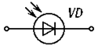
Рисунок 1.2.7.2 УГО фотодиода
Фотодиоды применяются в качестве датчиков освещенности.

